Летние поделки с детьми
Летние поделки можно узнать с первого взгляда – необычайно яркие, оригинальные, своим видом они возвращают нас в ту знойную пору, когда можно вдоволь купаться и загорать, наслаждаясь красотами природы.

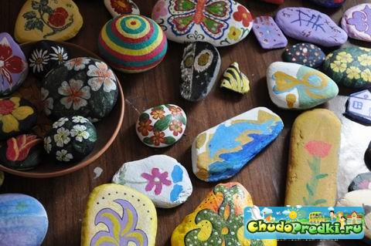
Поделки своими руками летние можно делать из самых разных подручных материалов - объединяет их все, в основном, природное происхождение.
Удивительно, но оказывается, что обыкновенные булыжники и камушки помельче могут стать великолепным материалом для детских поделок. На них можно просто при помощи красок рисовать самые разные узоры и изображения. А некоторые камни, благодаря своей особенной форме, можно целиком превратить в поделку, нарисовав со всех сторон различные проекции домика или машинки.

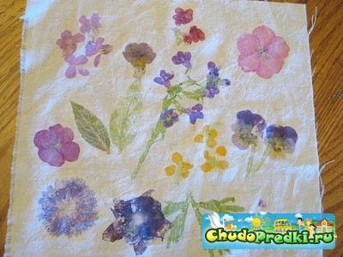
Листья растений и цветы представляют собой обширное поле для деятельности. Малыш, наверняка, будет просто в восторге от создания следующей поделки, ведь ему разрешать отбивать растения молоточном на куске ткани. Положите отрез ткани на твердую поверхность, на ней красиво разложите разнообразные цветы и листья, прикройте композицию полиэтиленовым пакетиком. Поделки своими руками. Летние Теперь пусть ребенок тщательно отбивает растения молоточком, чтобы они дали сок, который и окрасит фигурно ткань. Отрез ткани в последующем можно использовать для изготовления подушек, салфеток и других рукодельных поделок. Кстати, подобным образом вы сможете окрасить и бумагу, из которой потом можно будет смастерить открытку.
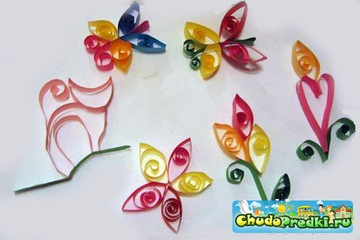
Из листьев можно делать также и красивые аппликации, причем, это необязательно должны быть вазы с цветами. Пусть на прогулке ребенок приглядится – листок липы напоминает панцирь черепашки, а из двух кленовых листьев можно смастерить чудесные крылья для бабочки. Теперь осталось лишь собрать листья и дома предаться творчеству – пусть ребенок приклеивает выбранные листья на картон, а недостающие детали рисунка оформляет карандашами.
Весьма популярны и летние поделки из бумаги, впрочем, дети в любое время года обожают делать поделки из бумаги и картона. Ну а тему для творчества, конечно же, подскажет вид из окна – цветущие палисадники и порхающие над ними бабочки. Поделки своими руками.
Если вы владеете техникой квиллинга, то можно создать забавную композицию из цветов, бабочек и кошечки. А можно просто вырезать из бумаги больших бабочек, которые, несомненно, украсят окно в детской. Сложите пополам лист формата А4 и вырежьте контур половины бабочки, таким образом, ваше будущее творение будет абсолютно симметричным. Теперь пришла пора раскрасить поделку яркими красками – здесь уж возможность пофантазировать предоставьте ребенку. После того, как бабочка полностью высохнет, нужно «посадить» ее на стекло при помощи двухстороннего скотча.

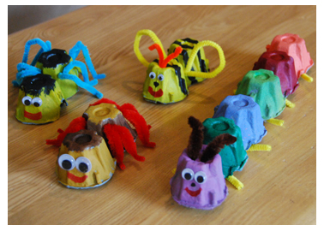
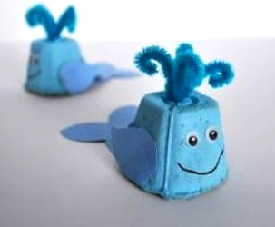
Такого кита и многое другое можно сделать дошкольниками из картонного лотка из под яиц и цветной бумаги.
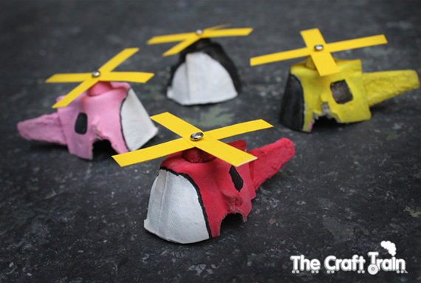
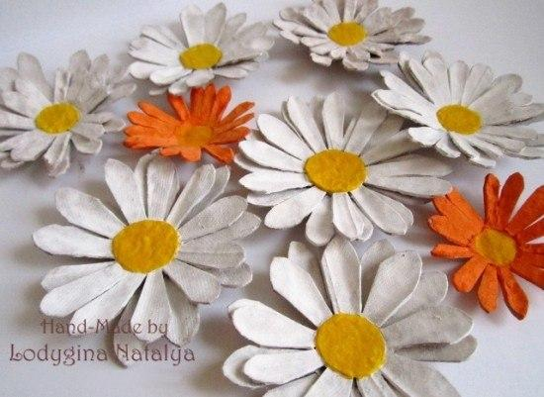
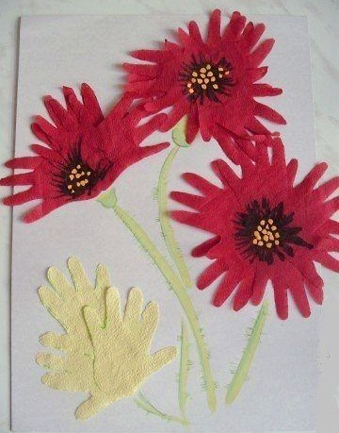
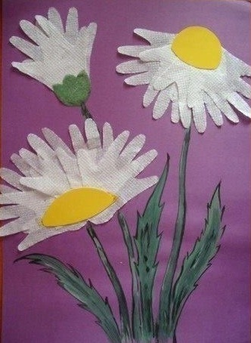
Такую аппликацию букета цветов можно сделать с детьми 5-7 лет из обычных салфеток.
Самое интересное, что цветок состоит из вырезанных из салфетки фигур в форме руки. Можно обвести руку ребенка на кусочке картона и вырезать шаблон, по которому будет удобно вырезать эти фигуры из салфетки. Серединки цветов делаем из цветной бумаги. Стебли и листья рисуем.
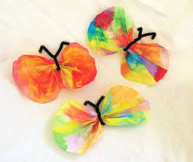

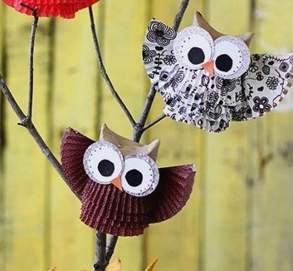
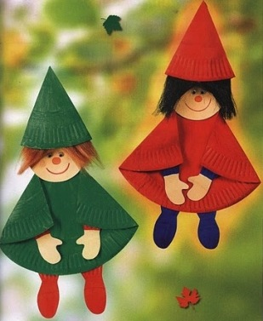
Таких симпатичных сов можно делать с дошкольниками лет из разных подручных материалов.
Пригодятся рулоны от туалетной бумаги, бумага и бумажные корзиночки от печенья или просто гофрированная бумага.

Поделки кукол гномов можно делать с дошкольниками из обычных одноразовых бумажных тарелок.

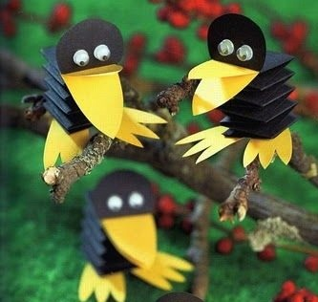
Из цветной бумаги можно сделать с дошкольниками маленькие поделки ворон и посадить их на ветку.

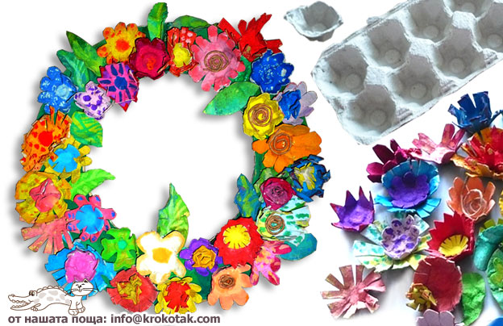
Бабочки и другие летние создания — просто и красиво: